安徽大学计算机学院《汇编语言程序设计》实验报告
实验名称：

学号： 考生姓名：

实验题目：

以下为示例：
掌握多数位的算术运算、移位操作、字符串操作等程序的设计，学习使用分支与循环等基本编程方法，熟练使用DEBUG。

一、实验内容、实验程序文档介绍
以下为示例：
【1】 在数据段预先存放16个十六进制数的ASCII码，首地址为ASC。从键盘输入一位十六进制数到BX，用ASC[BX]寻址方式找到对应数位的ASCII码，并取出显示。

【2】 用16位指令编制程序，处理32位的加减乘除算术四则运算题。
要求：
(1) 所有变量均定义成字类型，其中应有负数。部分变量也可以使用寄存器，在DEBUG下临时给出。程序必须在DEBUG下执行，以便验证结果。
(2) 跟踪程序，记录每条指令执行后的ZF，SF，CF，OF标志。回答每条指令执行后ZF，SF，CF，OF标志设置的理由。
【3】 用字符串处理指令编制程序，处理字符串的比较和查找，显示结果。
要求：
(1) 字符串的比较程序中，一个字符串在数据段定义，另一个字符串在程序执行时从键盘输入，必须定义键盘缓冲区。并指出不相等的位置。
(2) 在字符串中查找某个字符，字符串在数据段定义，要查找的字符在程序执行时从键盘输入。并指出找到的位置。
【4】 AL字节内容反向排序。

二、实验效果图
（请将实验运行效果截图粘贴，并用文字和绘图工具进行必要说明）

以下为示例：

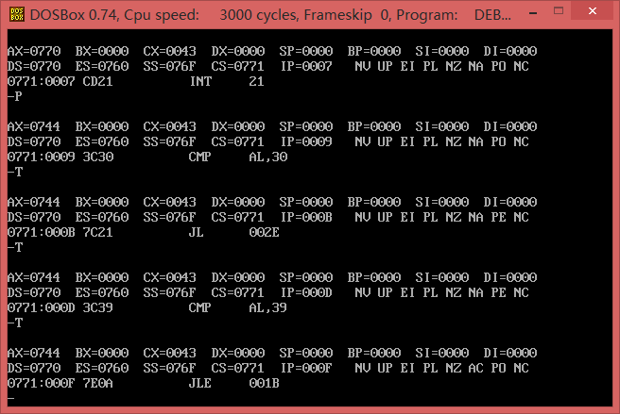
在这里输了一个大写字母D

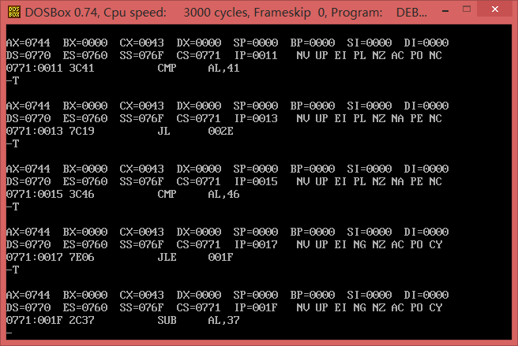
与字母F比较，小于，然后跳至1F处

三、实验主要核心代码并附注释语句。
以下为示例。
codeoo1：
mov ax,data
mov ds,ax
mov ah,07h ;调用DOS系统7号功能（键盘输入无回显）
int 21h
cmp al,30h ;将键盘输入的字符与0比较（ASCII码比较）
jl exit ;如果比0小就退出程序
cmp al,39h ;将键盘输入的字符与9比较（ASCII码比较）
jle s1 ;小于等于9时，跳至s1处
cmp al,41h ;将键盘输入的字符与A比较（ASCII码比较）
jl exit ;如果比A小就退出程序
cmp al,46h ;将键盘输入的字符与F比较（ASCII码比较）
jle s2 ;小于等于F时，跳至s1处
jg exit ;当输入的字符不在0~9和A~F时退出程序
s1: sub al,30h ;当输入字符为数字0~9时，将数字字符ASCII码减去30h
;得到10进制数0~9
jmp goon ;跳至goon处
s2: sub al,37h ;当输入字符为数字A~F时，将字母字符ASCII码减去30h
;得到10进制数10~15
goon: mov bx,ax ;将ax赋给bx
and bx,000fh ;将bx高八位置零
mov dl,ASC[bx] ;将偏移量为bx的数据段中的内容赋给dl
mov ah,02h ;调用DOS系统2号功能（显示输出dl中的字符）
int 21h ;
exit: mov ax,4c00h ;程序结束
int 21h

四、实验小结
以下为示例：
1、做完本次实验，相比较上一次要困难一些，一些程序中涉及到了条件转移，串处理操作，以及算术运算和逻辑移位，另外，在课外还学到了关于显存的知识，在本次实验中就用到了，而且，程序都是调试出来的，很难一次性完美的写出没有错误的程序，所以这就要求我们在写程序的时候要注意多调试，只有这样才能吸取经验，才能优化程序，使程序效率更高。
2、 关于有关标志寄存器的状态含义
ZF=0:运算结果不为零
ZF=1:运算结果为零
CF=0:没有进位或借位
CF=1:有进位或借位
SF=0:运算结果非负
SF=1:运算结果为负
OF=0:有符号运算没有溢出
OF=1: 有符号运算有溢出
当要处理的数据为无符号数时，要考虑是否发生进位，而不用考虑是否溢出；
当要处理的数据为有符号数时，要考虑是否发生溢出，而不用考虑是否进位；
电脑不会识别是有符号数还是无符号数，我们要根据需要关心相应的标志位就行了。
3、
data segment
mess1 db 20 dup(?) ;定义键盘缓冲区
data ends
刚开始的时候如上述形式定义了键盘缓冲区，然后发现下面程序中调用DOS系
统0ah号功能不起作用了（即程序运行时不能输入字符串），后来翻书发现了问
题所在 这里需要定义一个内存单元用来存放键盘缓存区大小字节值、一个空白内存单元用来存放实际输入的字节数和若干空白内存单元。
- 经过本次实验，学到了很多东西，一些相关的指令也熟悉了一遍，一些常用的
DOS系统功能也基本了解掌握了，接下来需要的是更多的练习。。。。。。

